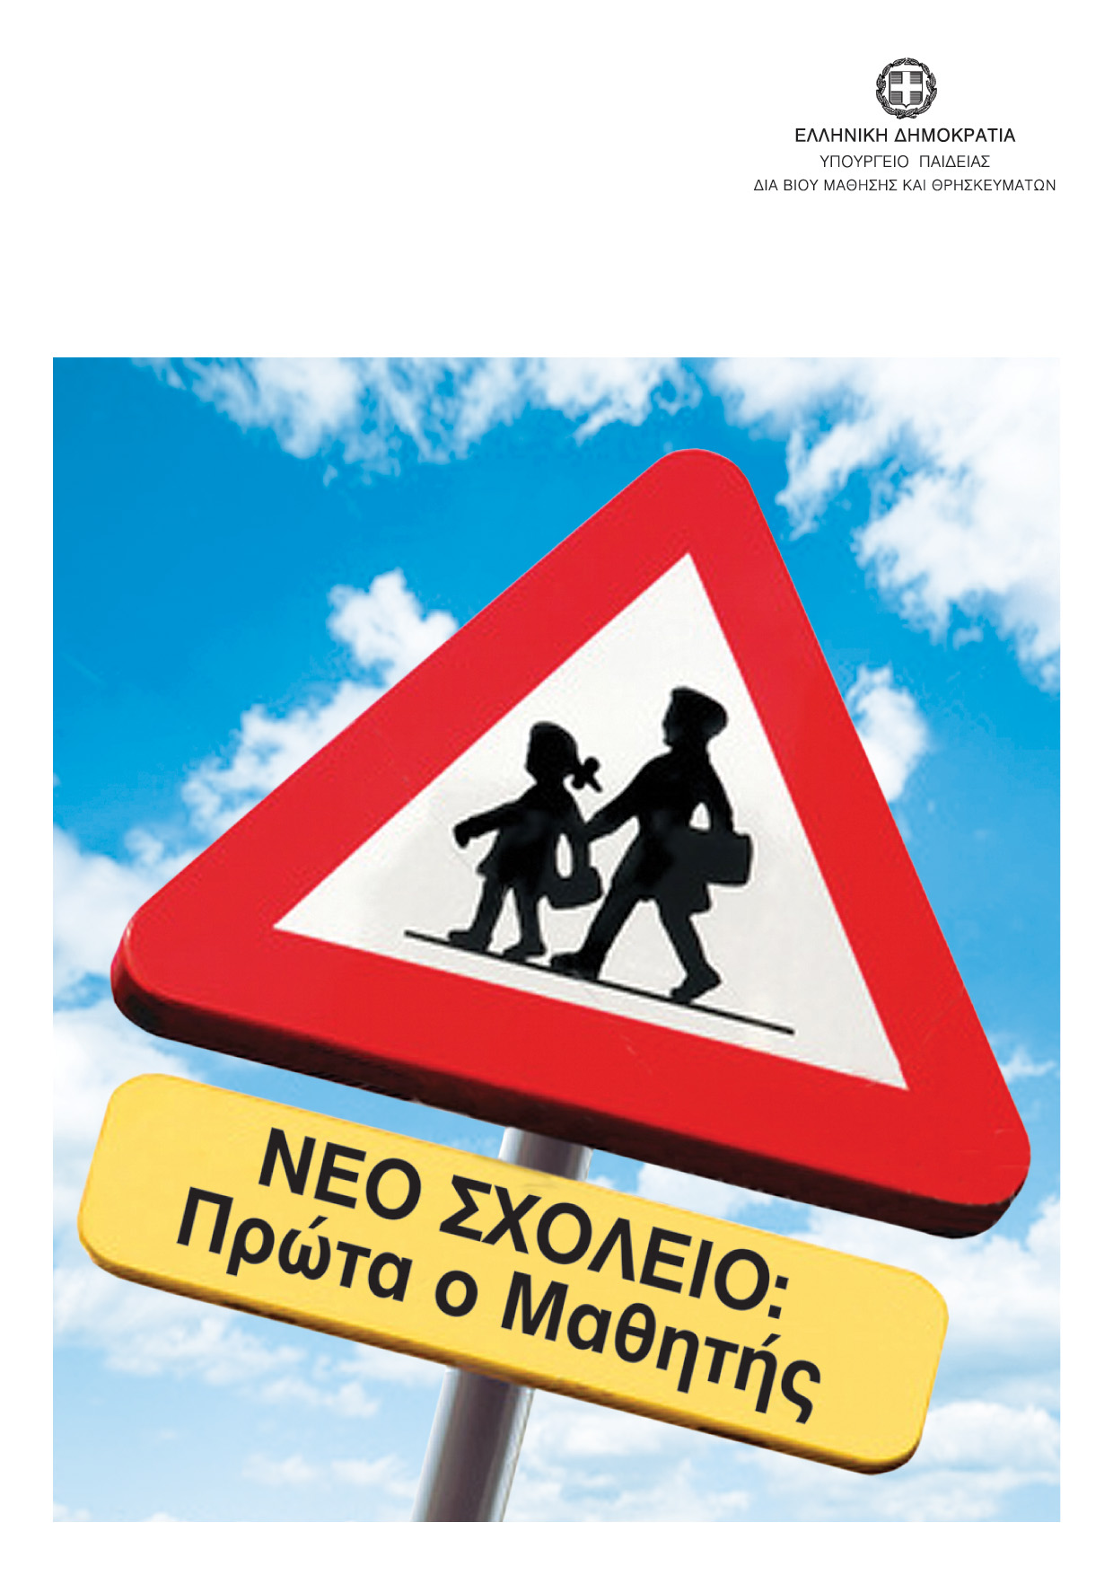

ΝΕΟ ΣΧΟΛΕΙΟ: ΕΝΑ ΣΧΟΛΕΙΟ ΧΩΡΙΣ… ΤΟΙΧΟΥΣ!

- ΠΡΩΤΑ Ο ΜΑΘΗΤΗΣ. Είναι η νέα αντίληψη στο νέο σχολείο που οραματιζόμαστε. Ξεκινάμε από το άλφα, όπως λέμε ΑΝΑΒΑΘΜΙΣΗ. Προσαρμόζουμε το ελληνικό σχολείο στις ανάγκες της σύγχρονης εποχής, βάζοντας στο επίκεντρο τη βασική αυτή κατευθυντήρια επιλογή της πολιτικής μας. Οι επιλογές, οι ρυθμίσεις, οι επενδύσεις, οι αποφάσεις μας αφορούν πρώτα από όλα την ποιότητα της εκπαίδευσης δηλαδή στο αποτέλεσμα για τον μαθητή

- ΚΑΝΕΝΑ ΣΧΟΛΕΙΟ ΚΑΙ ΚΑΝΕΝΑ ΠΑΙΔΙ ΔΕΝ ΑΦΗΝΟΥΜΕ ΝΑ ΜΕΙΝΕΙ ΠΙΣΩ. Τα παιδιά μας, οι νέοι και οι νέες μας, βρίσκονται μπροστά σε τεράστιες προκλήσεις που αφορούν το μέλλον τους. Για να τις αντιμετωπίσουν με επιτυχία, για να κάνουν τα όνειρά τους πραγματικότητα, χρειάζονται πολύ ευρύτερες γνώσεις και δεξιότητες απ’ ό,τι χρειάστηκαν ποτέ στο παρελθόν. Τα εφόδια που θα πάρουν από το σχολείο σήμερα, θα είναι οι αυριανές ευκαιρίες τους για κοινωνική πρόοδο και επιτυχία. Και αυτό αφορά όλα τα παιδιά, χωρίς κοινωνικές, οικονομικές, μορφωτικές, θρησκευτικές ή πολιτισμικές διακρίσεις και ανισότητες.

- Το ΝΕΟ ΣΧΟΛΕΙΟ απαιτεί ανασχεδιασμό σε βάθος. Με νέα αναλυτικά προγράμματα, νέες διδακτικές μεθόδους, καινοτόμες δράσεις, πολιτιστική ζωή και με σύγχρονα ψηφιακά εκπαιδευτικά μέσα.

- Το Νέο Σχολείο είναι πρώτα απ’ όλα ΕΝΑ ΣΧΟΛΕΙΟ ΧΩΡΙΣ…ΤΟΙΧΟΥΣ! Ένα σχολείο ανοικτό στις ιδέες, και στην κοινωνία, στην γνώση και το μέλλον, που αξιοποιεί κάθε σύγχρονο εργαλείο. Ο διαδραστικός πίνακας, το ηλεκτρονικό βιβλίο, το ψηφιακό εκπαιδευτικό υλικό, ο προσωπικός μαθητικός υπολογιστής:
- διευρύνουν τους ορίζοντες κάθε μαθητή και μαθήτριας,
- καταργούν τα σύνορα της γνώσης,
- διευκολύνουν την επικοινωνία με τον εκπαιδευτικό,
- συνδράμουν στο να ολοκληρώνεται η μαθητική διαδικασία στο σχολείο, ώστε «η τσάντα να μένει στο σχολείο»,
- εμπλουτίζουν τον μαθητικό βίο με δραστηριότητες εκπαιδευτικού παιχνιδιού και δημιουργικές εργασίες.

- Το Νέο Σχολείο κτίζεται με θεμέλια στο νηπιαγωγείο και το Δημοτικό. Επικεντρώνουμε στην πραγματική μαθητική ζωή, έτσι όπως αυτή ξεκινάει από το νηπιαγωγείο και συνεχίζεται στο Δημοτικό, το Γυμνάσιο και το Λύκειο. Δεν επικεντρώνουμε στις εισαγωγικές εξετάσεις όπως συνέβη αρκετές φορές μέχρι σήμερα, - χωρίς ουσιαστικό αποτέλεσμα - αλλά εκεί που μπαίνουν βάσεις της μάθησης. αλλά και του νέου τρόπου πρόσβασης στα ΑΕΙ.

- ΜΕ ΠΡΩΤΑΓΩΝΙΣΤΗ ΤΟΝ ΜΑΧΟΜΕΝΟ ΕΚΠΑΙΔΕΥΤΙΚΟ ΣΤΗΝ ΤΑΞΗ, το Νέο Σχολείο θα πετύχει τους στόχους του. Το Νέο Σχολείο δίνει έμφαση στη συνάρθρωση, τη συνέργεια και τον συντονισμό μεταξύ των βαθμίδων της εκπαίδευσης. Ισχυροποιείται ο ρόλος του εκπαιδευτικού στη διαδικασία αναβάθμισης του σχολείου, με πρωτοβουλίες αυτενέργειας και κίνητρα καινοτομίας, με τις γνώσεις που χρειάζεται για να ανταποκριθεί στην υψηλή αποστολή του και με αντίστοιχο υψηλό κύρος, θέση στην κοινωνία και αμοιβή.

- ΠΡΑΣΙΝΟ ΣΧΟΛΕΙΟ Το Νέο Σχολείο καλλιεργεί την περιβαλλοντική συνείδηση στο Μαθητή. Η εξοικονόμηση ενέργειας, Η υγιεινή διατροφή, η φροντίδα και ο σεβασμός στο περιβάλλον και η ικανότητα αξιοποίησής του με βιώσιμο τρόπο περνάει από τη βιωματική γνώση και το «παιχνίδι» του μαθητή με τη φύση που μετατρέπεται σε προστασία και αγάπη για αυτήν.

- ΣΧΟΛΕΙΟ ΑΝΟΙΚΤΟ ΣΤΗΝ ΚΟΙΝΩΝΙΑ , σε αρμονική σύνδεση με τη Νέα Αρχιτεκτονική της Αυτοδιοίκησης. Το νέο σχολείο συνδέεται με τις τοπικές κοινωνίες. Είναι το σχολείο όπου θεσμικό και ουσιαστικό ρόλο έχουν όλοι: οι εκπαιδευτικοί, οι γονείς, οι ίδιοι οι μαθητές, η τοπική αυτοδιοίκηση. Η νέα διοικητική δομή της Χώρας, αποτελεί την βάση για μια νέα σχέση παιδείας και τοπικής κοινωνίας, με μεταφορά νέων αρμοδιοτήτων στο πλαίσιο του Συντάγματος.

- ΔΗΜΟΣΙΑ, ΔΩΡΕΑΝ ΚΑΙ ΥΨΗΛΗΣ ΠΟΙΟΤΗΤΑΣ ΠΑΙΔΕΙΑ ΓΙΑ ΟΛΟΥΣ. Κεντρική προγραμματική δέσμευση του ΠΑΣΟΚ. Η εκπαίδευση παραμένει προτεραιότητα στον προϋπολογισμό, παρά την εξαιρετικά αρνητική και δύσκολη δημοσιονομική συγκυρία. Η επιλογή αυτή αντανακλά τη βαθιά μας πεποίθηση πως το κλειδί, για την αναπτυξιακή προοπτική, την συνολική και ατομική πρόοδο είναι η παιδεία.

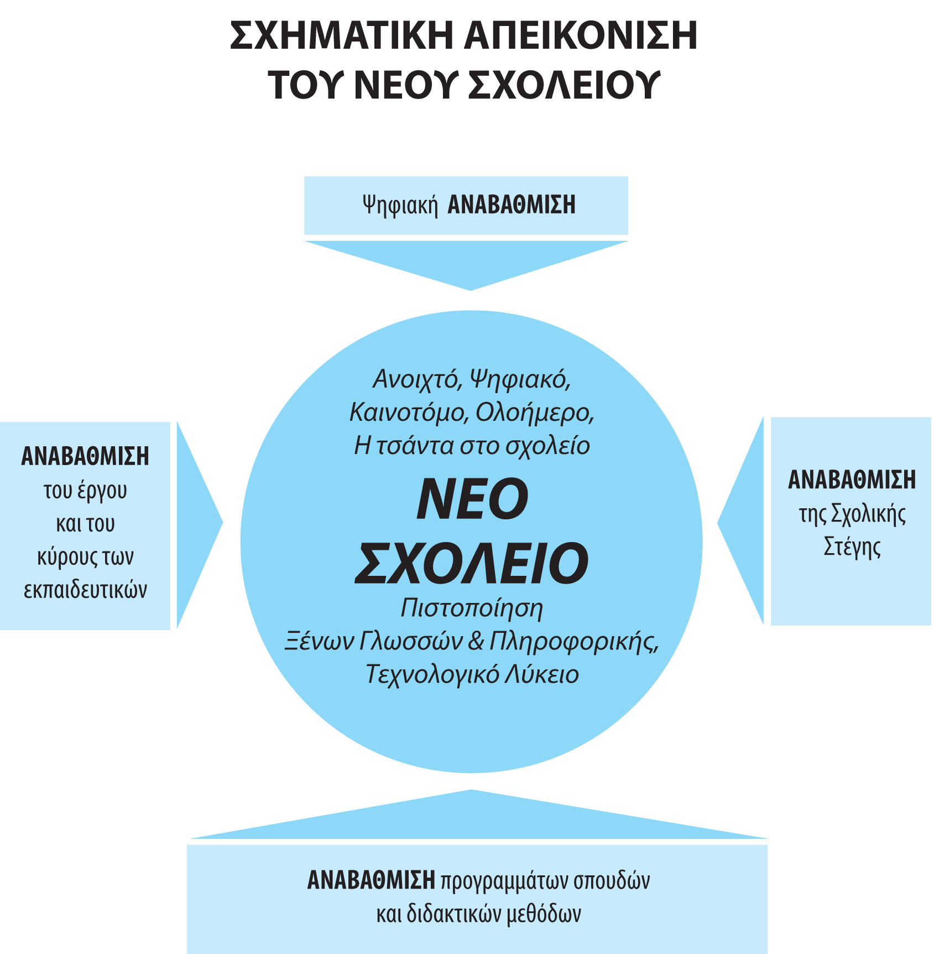

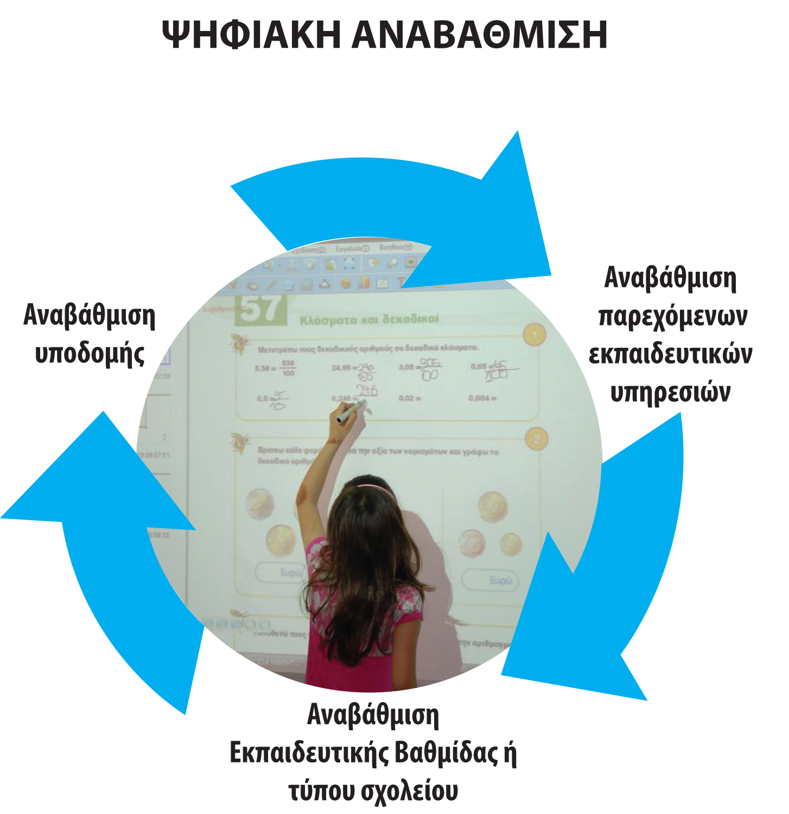

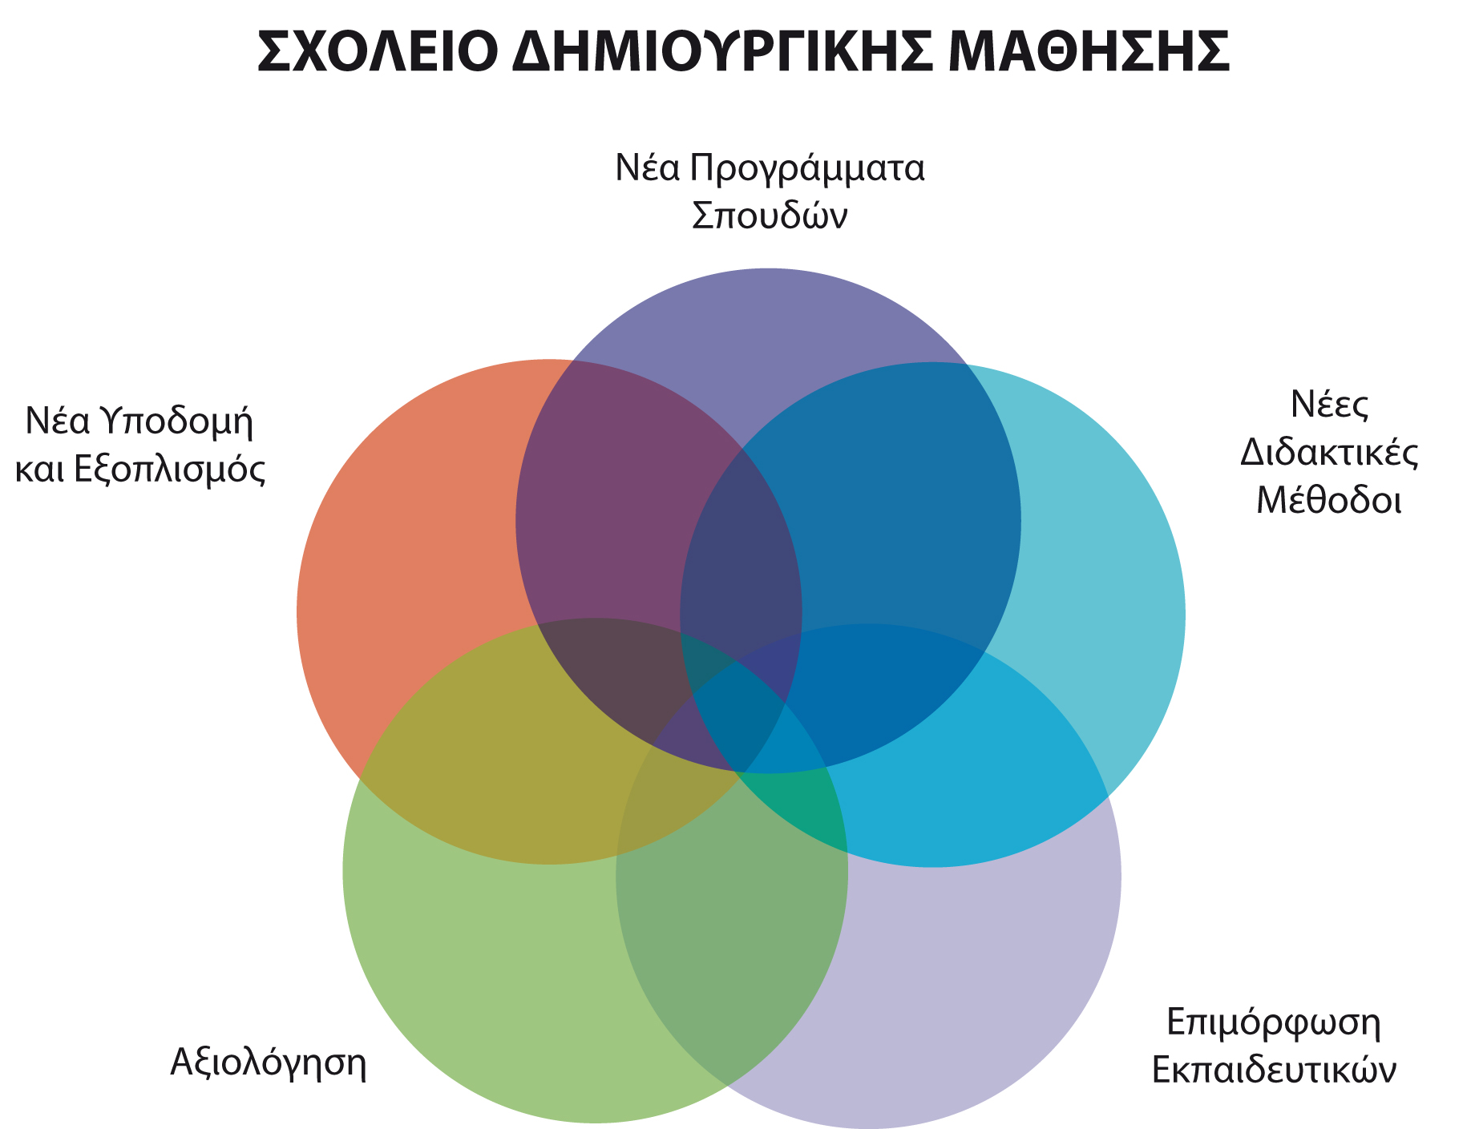

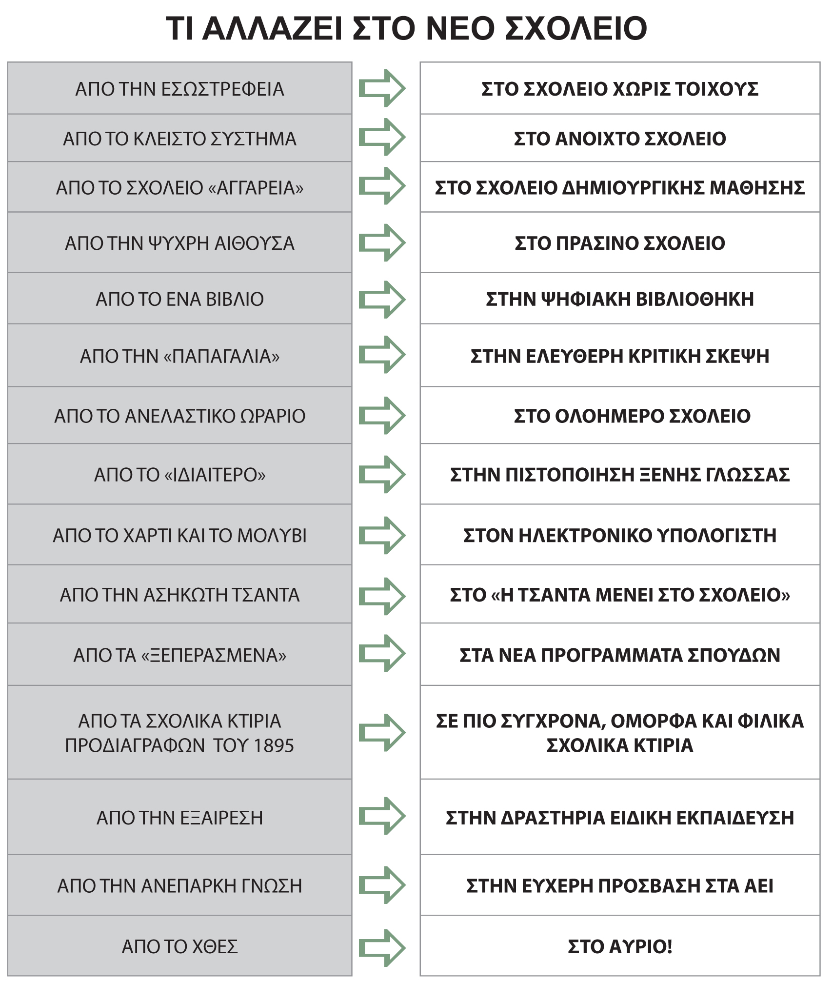

Για ένα Κίνημα Παιδείας
Το ΝΕΟ ΣΧΟΛΕΙΟ θέτει στόχους προς κατάκτηση από την ίδια την κοινωνία στο σύνολό της. Είμαστε στην αφετηρία ενός δύσκολου και ανηφορικού δρόμου, ενός δρόμου αντοχής, του οποίου κύριο χαρακτηριστικό είναι οι συνεχείς και συνεπείς παρεμβάσεις ΑΝΑΒΑΘΜΙΣΗΣ, έτσι ώστε όλα τα ελληνικά σχολεία χωρίς εξαίρεση, από τη μια άκρη της χώρας ως την άλλη, να κόψουν το νήμα και να φτάσουν στον επιθυμητό στόχο.
Το προσκλητήριο είναι ανοιχτό προς όλους. Κάθε μαθητής, κάθε εκπαιδευτικός, κάθε γονιός, κάθε συλλογικός φορέας, κάθε πολίτης, έχει λόγο και ρόλο. Ο πιο σίγουρος και ασφαλής δρόμος προς την επιτυχία του ΝΕΟΥ ΣΧΟΛΕΙΟΥ είναι να πει η κοινωνία «Ναι, με νοιάζει!».
Η Παιδεία μας είναι αναβαθμίσιμη. Χρειάζονται όμως «αναβαθμιστές». Ένα συλλογικό, αποφασισμένο, πολύπλευρο και πολυεπίπεδο Κίνημα Παιδείας που θα πάρει στους ώμους του την αποτελεσματική υλοποίηση του ΝΕΟΥ ΣΧΟΛΕΙΟΥ για να διαμορφώσει την ελληνική εκπαιδευτική πραγματικότητα του 21ου αιώνα. Ένα Κίνημα Παιδείας που θα αξιοποιήσει εμπειρίες, γνώσεις, δημιουργικές ιδέες και μεγάλα αποθέματα τόλμης.
Σε τελική ανάλυση, αν όλοι συμφωνούμε πως επιθυμούμε να ζήσουμε σε μια «κοινωνία των αρίστων» και όχι στην «κοινωνία των αρεστών», από κάπου πρέπει να ξεκινήσουμε για να το επιτύχουμε. Η κοινή λογική υπαγορεύει να ξεκινήσουμε από εκεί που αρχίζουν και τελειώνουν όλα: Τον μαθητή.

ΠΡΩΤΑ Ο ΜΑΘΗΤΗΣ.

ΑΜΕΣΕΣ ΠΡΩΤΟΒΟΥΛΙΕΣ, ΔΡΑΣΕΙΣ & ΕΡΓΑ
ΥΛΟΠΟΙΗΣΗΣ ΤΟΥ ΝΕΟΥ ΣΧΟΛΕΙΟΥ

3 ΝΟΜΟΘΕΤΙΚΕΣ ΠΡΩΤΟΒΟΥΛΙΕΣ
- Προσαρμογή του Εκπαιδευτικού Συστήματος στη Νέα Διοικητική Αρχιτεκτονική της χώρας.
- Αναβάθμιση του εργασιακού βίου και του κύρους των εκπαιδευτικών.
- Αναβάθμιση της Επαγγελματικής – Τεχνικής Εκπαίδευσης

1,39 δις ευρώ σε προγράμματα ΕΣΠΑ
Έργα στα Τομεακά Επιχειρησιακά Προγράμματα
1. Ψηφιακό σχολείο.
2. Αναμόρφωση όλων των προγραμμάτων σπουδών.
3. Εξορθολογισμός της ύλης και υποστήριξη του ολοήμερου σχολείου.
4. Επιμόρφωση εκπαιδευτικών (παιδαγωγική, καθοδήγηση, διοικητική επάρκεια).
5. Κρατικό πιστοποιητικό γλωσσομάθειας- εφαρμογή προγραμμάτων στα σχολεία.
6. Εφαρμογή εκπαιδευτικού προγράμματος & απαραίτητων παρεμβάσεων σε σχολεία που βρίσκονται σε Ζώνες Εκπαιδευτικής Προτεραιότητας.
7. Εφαρμογή εκπαιδευτικών προγραμμάτων διαπολιτισμικής εκπαίδευσης (μετανάστες, ρομά, μουσουλμανόπαιδες).
8. Διαμόρφωση μητρώου ΑμεΑ στην εκπαίδευση & την βελτίωση της ειδικής αγωγής.
9. Αξιολόγηση κάθε ΕΠΑΛ – ΕΠΑΣ ,εφαρμογή προγράμματος αναδιάρθρωσης τους.
10. Διαμόρφωση ηλεκτρονικού κόμβου σχολικού επαγγελματικού προσανατολισμού για εφήβους.
Συνολικός προϋπολογισμός 575 εκατ. Ευρώ

Έργα υποδομών στα Περιφερειακά Επιχειρησιακά Προγράμματα
Έχουν ήδη εκδοθεί σε όλες τις περιφέρειες προσκλήσεις για έργα σχολικής στέγης και προχωράει η ένταξη έργων σε συνεννόηση των περιφερειών με το Υπουργείο Παιδείας.
Παράλληλα, έχουν ξεκινήσει οι προσκλήσεις για την προμήθεια εξοπλισμού για ειδικά σχολεία.
Συνολικός προϋπολογισμός 815 εκατ. Ευρώ.
Για όλα τα παραπάνω οι προσκλήσεις εκδήλωσης ενδιαφέροντος αρχίζουν να δημοσιεύονται από τις 16 Μαρτίου και ολοκληρώνονται τον Μάιο.

